МИНИСТЕРСТВО ОБРАЗОВАНИЯ И НАУКИ
РЕСПУБЛИКИ АДЫГЕЯ

ПРИКАЗ
20.10.2006 г. № 553

г. Майкоп

О проведении обучающего семинара для координаторов муниципальных образований «Построение ОСОКО в Республике Адыгея в 2006-2007 учебном году. Технология организации и проведения оценки качества знаний учащихся образовательных учреждений»

В связи с построением в Республике Адыгея в 2006-2007 учебном году Общероссийской системы оценки качества образования (ОСОКО)

приказываю:

- Провести обучающий семинар для координаторов муниципальных образований Республики Адыгея: «Построение ОСОКО в Республике Адыгея» 9 ноября 2006 года в 10-00 в ГУ «Государственная аттестационная служба системы образования Республики Адыгея».
- Государственной аттестационной службе системы образования Республики Адыгея (Аракелову А.В.) организовать проведение семинара.
- Руководителям муниципальных органов управления образованием обеспечить явку координаторов в назначенный срок.
- Централизованной бухгалтерии (Дмитриевой Н.И.) оплатить командировочные расходы.
- Контроль за исполнением приказа возложить на первого заместителя министра образования и науки А.Я. Крюкову.
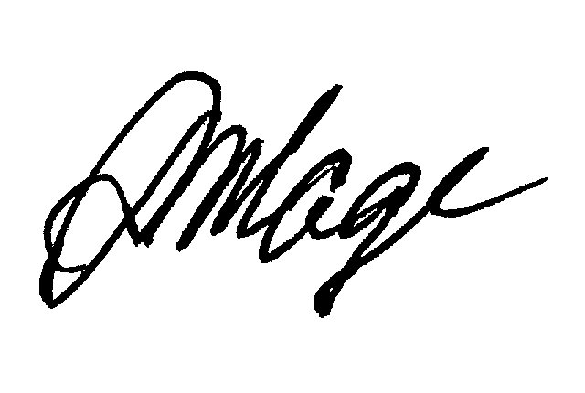
Министр А.М. Жаде

